Изучение английского языка по средствам online-игры ROBLOX

Чарнушина Полина Сергеевна,

обучающаяся 9б класса

МБОУ Гимназия № 3 г. Белгорода

Научный руководитель-
Плешкова Алевтина Юрьевна,
учитель английского языка

2023

Оглавление

Введение …………………………………………………………………………………………3
Глава 1. Теоретическое изучение использования игровых платформ при изучении английского языка………………………………………………………………………..……………………..4
1.1 Использование английского языка в игровых платформах ………………..…………….4
1.2 Преимущества и недостатки онлайн-игр в изучении английского языка………………..5
Глава 2. Работа с лексикой из игры для мобильных устройств Roblox………………...........7
2.1 Использование игры Roblox с пользой……………………………………………………..7
2.2. Работа с лексикой из игры для мобильных устройств Roblox……………………………9
Заключение ………………………………………………………………………………………11
Список использованных источников и литературы ……………………..………………..…..12

Введение

В наше время дети очень рано знакомятся с новыми технологиями. Многие подростки направляют свое свободное время на онлайн игры. Индустрия игр – это один из самых быстрорастущих рынков развлечений в нашей стране. Стоить отметить, что крупная часть игр, включает себя непосредственное использование международного общения, а именно общение на английском языке. Английский язык – это способ передачи мысли не только в живом общении, но и в виртуальной реальности.
Цель нашей работы: выявить возможность использования серверной игры Roblox, как способа изучения английского языка и создание online словаря на основе этой игры.
Объект исследования: онлайн игра Roblox при изучении английского языка.
Предмет исследования: влияние виртуальных игр на изучение английского языка подростками, и их жизнь.
Для достижения поставленной цели было необходимо изучить несколько задач:
- Изучить интернет-ресурсы, дающие информацию об известных браузерных играх.
- Участвовать в чатах, в форумах, в обсуждениях о пользе сетевых игр при изучении английского языка.
- Провести опрос и анкетирование среди учащихся, увлекающихся компьютерными играми.
- Создать словарь на основе полученных данных.
Методы исследования:
- поисковый метод при организации этапа сбора материала;
- описательный метод с приёмами наблюдения языковых явлений (слушание английской речи);
- метод статистической обработки результатов;
- приём систематизации и классификации;
- обобщающий и аналитический метод.

Теоретической базой для написания работы послужили материалы сети Интернет, учебный материал.

Глава 1. Теоретическое изучение использования игровых платформ при изучении английского языка
  - Использование английского языка в игровых платформах

В современном мире информационных технологий, доступных каждому человеку, один из способов коммуникаций в Интернете - игровые онлайн-платформы, используемые для общения и совместного досуга. Особо известны они среди молодёжи и подростков. Международные платформы являются открытыми для многих стран, поэтому актуальность использования в них английского языка возрастает. В целях коммуникаций людей любой национальности, для создания универсальной платформы, которая будет доступна практически каждому, игры переводятся на многие языки мира, однако традиционным в данном случае является английский язык, в котором употребляются, наряду с общими правилами, идиомы, сокращения, игровые термины, целые выражения, которые могут быть понятны далеко не всем.
Основной этап разработки компьютерных игр приходится на 50-60 гг. прошлого столетия. Изначально они создавались не для забавы, а в качестве научных исследований. Но, несмотря на это, игры стали набирать популярность среди обучающихся и посетителей учебных целей. Своё начало первые онлайн-игры берут в 1970 году. Работа их была по закрытым сетям и без подключения к Интернет. В начале 2000-х начался бум таких игр. После 2003 планка была поднята на высочайший уровень даже на сегодняшний день. Были выпущены три онлайн-игры World of Warcraft, Lineage и Eve Online. Первая из списка и сегодня занимает одно из первых мест среди онлайн-проектов всех времён по количеству активных пользователей.
Выделяют много компьютерных игр, они бывают разные, согласно Серваткину, Д. А., он разделяет их на три группы:
- познавательные (или обучающие);
- развивающие;
- развлекательные.
В то время как развивающие и познавательные помогают обучающимся в изучении английского языка, то вопрос с развлекательными играми остается открытым, так как они не подразумевают необходимости выполнять задания и упражнения на знание и владение языком, а только носят увеселительный характер.
Однако, развлекательные компьютерные игры могут способствовать улучшению знаний английского языка у школьников. Дело в том, что значительное число популярных компьютерных игр производится иностранными компаниями, которые наполняют игру англоязычным интерфейсом, то есть, заставка игры, кнопки функций, задания, диалоги персонажей печатаются и произносятся на английском языке. Стоит отметить, что большое количество игр содержат в себе диалоги на разговорном языке, часть слов которого не изучаются в курсе школьной программе. Также, задания, бывают настолько сложными, что даже несколько неверно переведенных фраз приведет к проигрышу. И если игрок не знает английского и не имеет навыков перевода иностранного текста, то он не сможет поиграть в данную игру.

1.2 Преимущества и недостатки онлайн-игр в изучении английского языка

Основным преимуществом практики английского языка является разнообразный и неординарный подход к обучению. Для изучения английского языка игры дают возможность усовершенствовать процесс обучения, тем самым позволяют овладеть новыми навыками и умениями и в значительной степени обогатить познаниями. В самом ходе игры можно ознакомиться с многочисленными репликами, новыми словами, которые можно использовать в различных речевых ситуациях.
Однако, некоторые игры (Roblox, Brawl Stars, Second Life) относятся к отдельному классу- социальные игры, игровой процесс которых основан на общении между игроками. Таким образом, к еще одному преимуществу относится возможность поработать над разговорным языком путём практики общения с реальными людьми. Таким образом, могут возникать разные речевые ситуации, в ходе которых можно овладеть следующими навыками практики иностранного языка:
-знакомство с людьми, изучение новых речевых клише, используемых на практике в англоязычных странах при первой встрече с человеком;
-возможность выражения эмоций в игре, правильное использование малоизвестных фраз и выражений в разных ситуациях: хорошая игра, неинтересная, напряженная и т. д. путем использования идиом и сокращений;
-обучение правильным способам коммуникаций в случае необходимости создать в игре команду на английском языке;
-практика использования игровых терминов и сокращений для упрощения игрового процесса.
Еще одним, не менее важным преимуществом является повышение интереса к изучению языка и мотивации при помощи игр. В ходе игрового процесса человек будет заинтересован в том, чтобы понять, о чем говориться в том или ином фрагменте игры.
По средствам игры мы можем получать не только удовольствие, но и пользу. Так как это является не школьным уроком, где вас заставляют читать тексты и изменяете формы глаголов. У игры есть конкретная цель — устранить преступника, проникнуть в логово монстра, найти преступника, разгадать загадки Вселенной. Ради таких героических свершений не лень посидеть и разобраться, чего именно от вас хотят на непонятном языке, можно поставить игру на паузу и поискать перевод незнакомых слов. Что ещё более важно, успешное завершение задания вызывает у игрока положительные эмоции и стимулирует к продолжению игры и, как следствие, дальнейшему изучению английского.
В диалоге, в используемых снаряжениях, в инвентаре вы сможете столкнуться с новой лексикой. Данные слова будут легко запоминаться из-за их частотности, а также потому, что их нужно использовать прямо здесь и сейчас. Основное отличие от просмотра сериала или фильма в онлайн-играх вам все равно приходится контактировать с другими персонажами, осуществлять выбор вариантов ответов в диалогах.
Также, стоит отметить, что игры разнообразны: от конфликтов древнего миров, фантастических войн, криминальных расследований — список сюжетов можно продолжить.
К недостаткам относится общие проблемы, касаемые использования игр и здоровья человека. В литературе широко отмечаются отрицательные стороны компьютерных игр, среди которых зависимость, агрессия, проблемы со здоровьем. Возможность появления этих проблем можно свести к минимуму, если правильно руководствоваться временем и возможностями.
Также, периодически в сети встречаются люди, использующие иностранный язык, модернизируя перевод некоторых слов, их написание. Однако, эту проблему можно решить, если правильно руководствоваться источниками информации и проверять её.

Глава 2. Работа с лексикой из игры для мобильных устройств Roblox
2.1 Использование игры Roblox с пользой

Первым этапом нашей практической части стало создание опроса. Мы это сделали благодаря использованию Google Форма. Благодаря которой, мы смогли выяснить какая самая популярная игра среди подростков нашей школы среди 7-9 классов.
Согласно анкетированию, одной из самых популярных онлайн-игр на английском языке среди школьников является Roblox. Именно поэтому мы решили остановить наш выбор на этой игре.
Roblox — объединенная онлайн-платформа, которая дает возможность пользователям играть в созданные другими участниками игры и создавать свои собственные. Особенность игры в том, что в ней присутствует огромное количество режимов, которые люди создают практически каждый день. Согласно внутренним данным Roblox, здесь существует более 18 миллионов игр. Их смысл может быть различным: начиная симуляцией повседневной жизни человека, заканчивая пародиями на популярные сериалы.
Принцип Roblox – социальная сеть, в которой у игроков есть возможность общаться друг с другом. Данную компанию уже признают слиянием социальной сети и онлай-игры.
На сегодняшний день платформа актуальна среди, чаще всего, подростков Roblox в первую очередь нацелен на детей младше 13 лет, которые и являются основной аудиторией игры.
В первую очередь, это связано с интересным форматом игры. В ней можно создать необычный внешний вид: по словам разработчиков, «You can become everything you can imagine»- вы можете стать всем, что только можете себе представить. Это добавляет игре особую окраску, отличает её от обычной жизни. Поэтому подростки выбирают её- отвлечься от проблем, попасть в необычный, новый мир, полный красок и новых ощущений.
Обратимся к статистике.
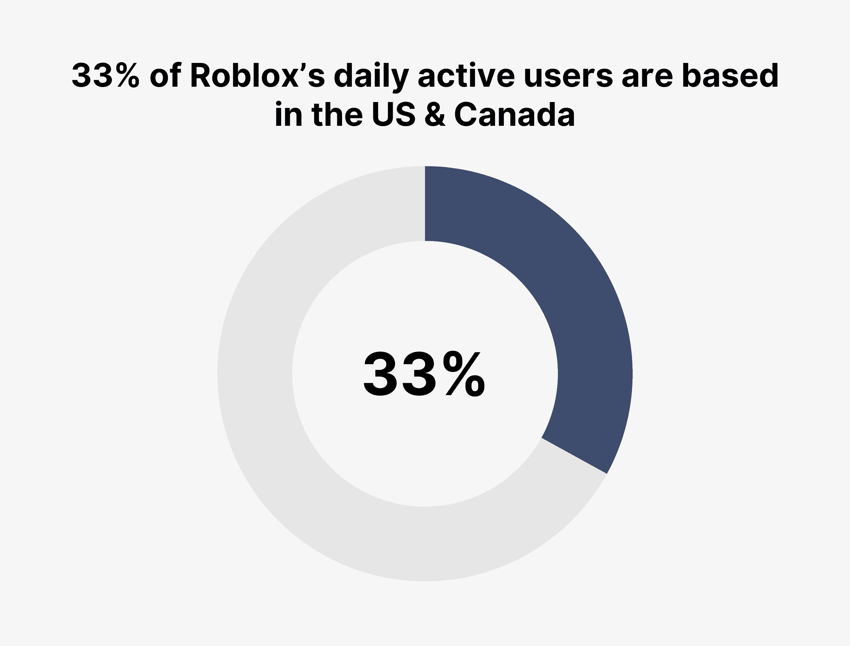
Рис. 1.
Из Рисунока 1 мы можем увидеть, что 33% ежедневных активных пользователей Roblox находятся в США и Канаде. Это говорит о том, что актуальность изучения английского языка на данной платформе возрастает, и каждый, кто заходит в игру, встречает англоговорящих людей.
Согласно презентации Roblox Investor Day, 54,86% ежедневных активных пользователей Roblox были моложе 13 лет по состоянию на 2020 год. Это практически не изменилось по сравнению с предыдущими годами: 59,3% и 57,76% в 2019 и 2018 годах соответственно.
Как известно, детям физиологически гораздо проще воспринимать и запоминать информацию. Платформа Roblox (по статистике) для освоения навыков (в данном случае, освоении английского языка) хорошо для этого подходит.
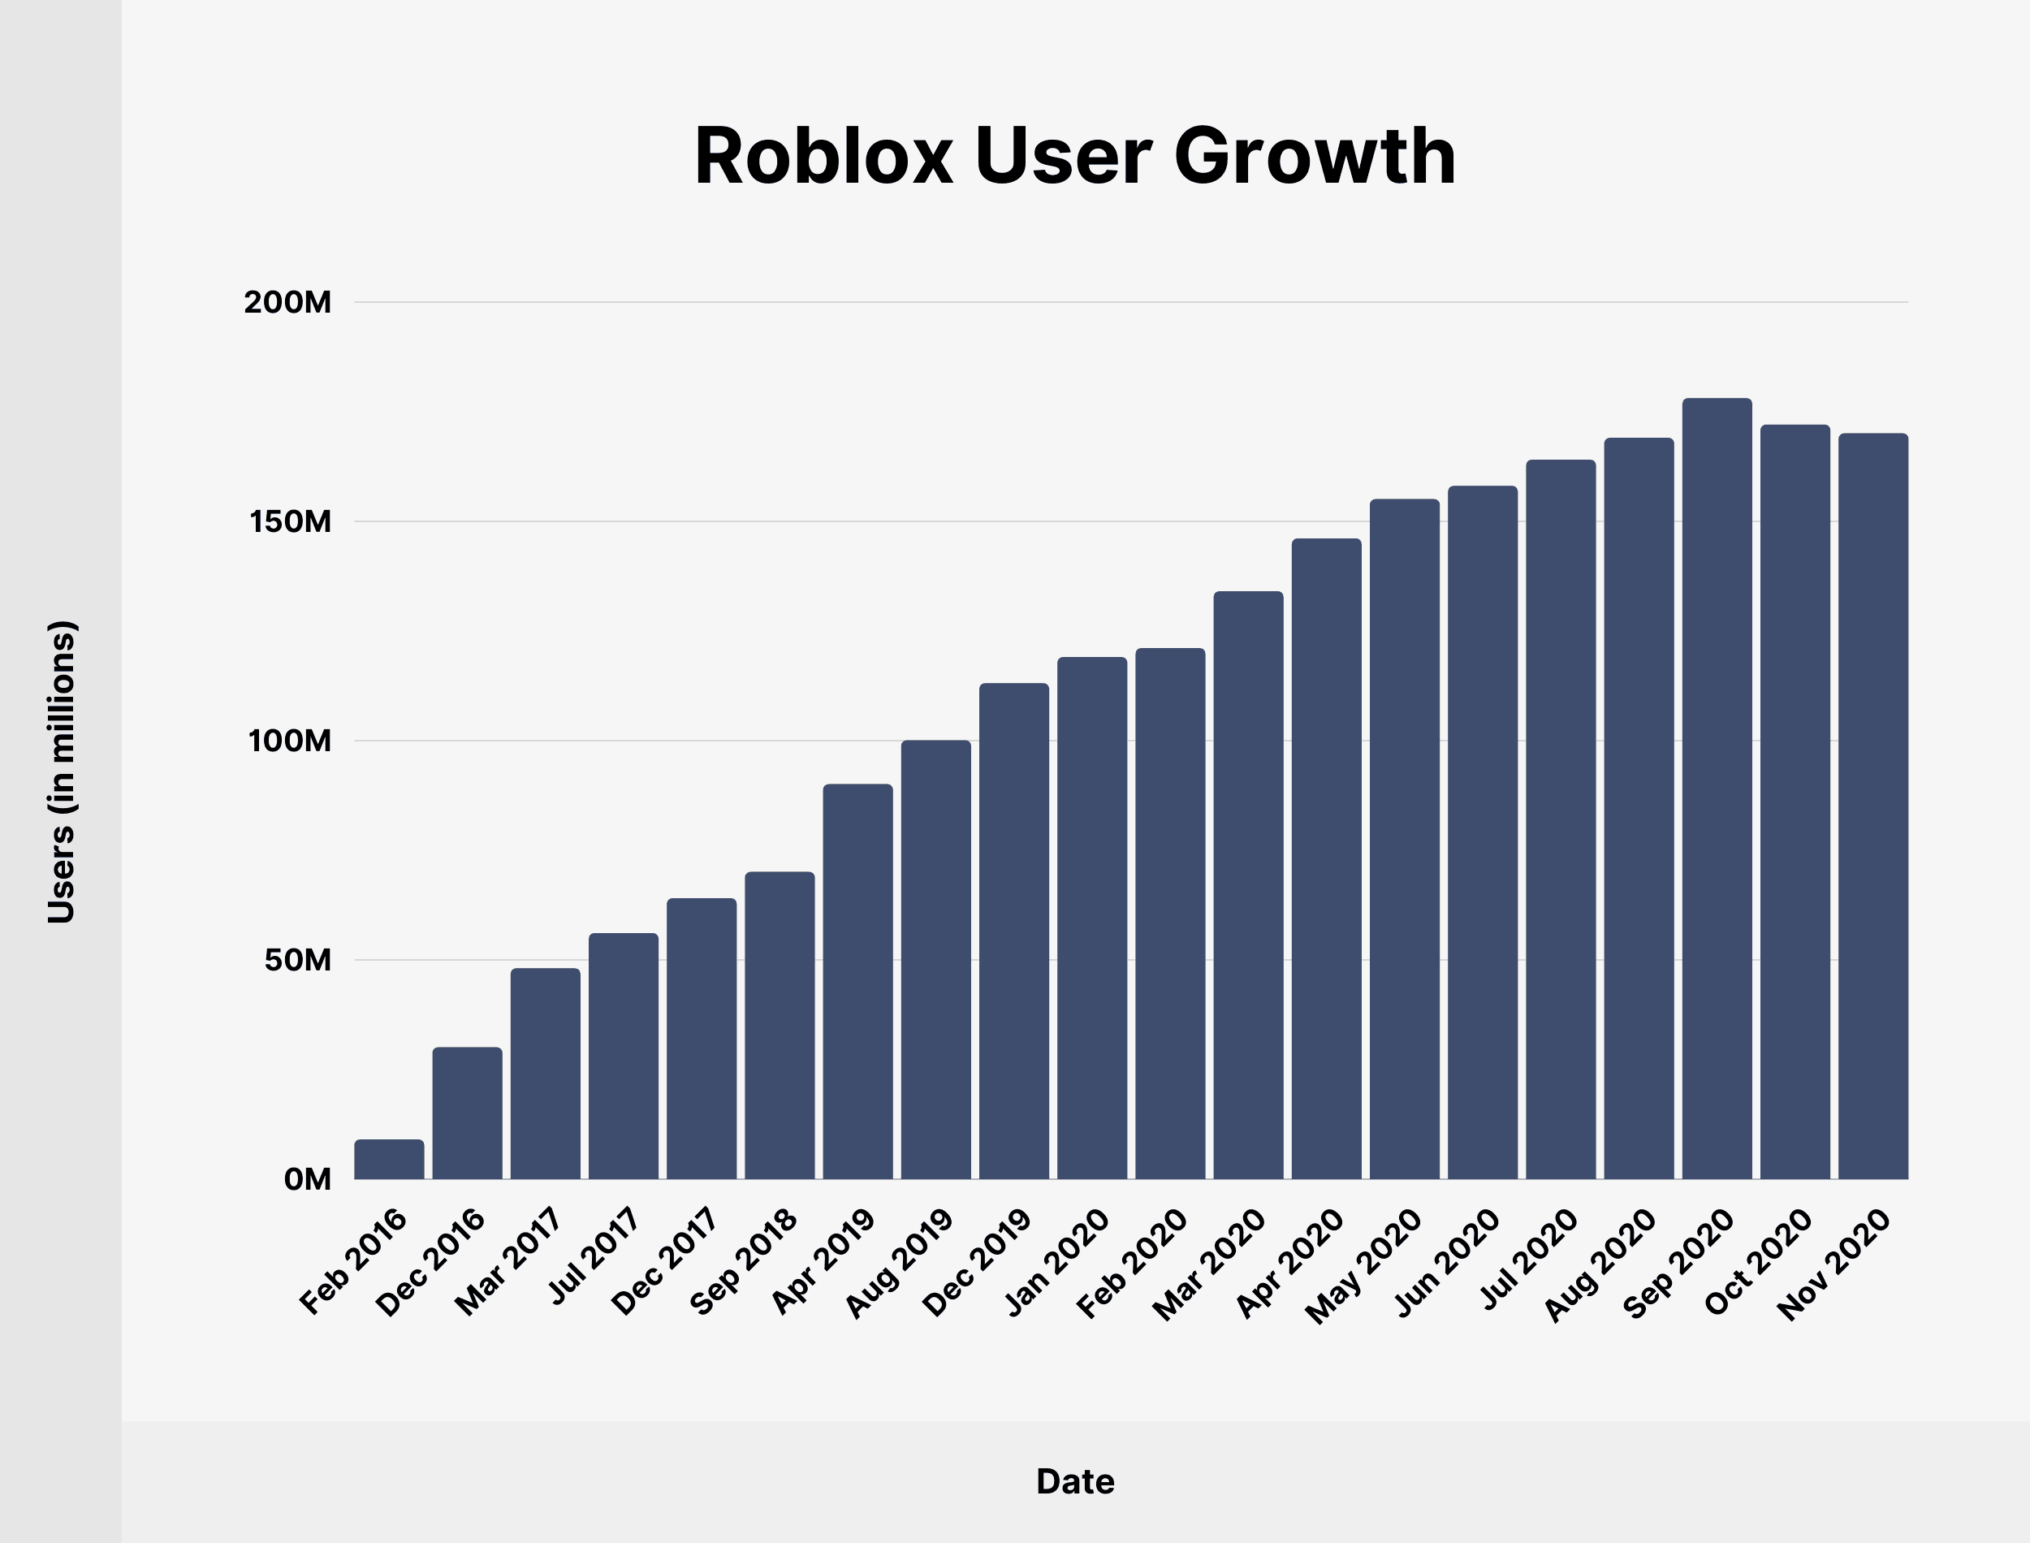
Рис.2
Также, в последние годы статистика использования людьми игровой платформы (Рисунок 2) значительно увеличилась, что говорит о том, что идея изучения английского языка таким путём- идея, действительно несущая пользу и смысл. Чем больше людей вовлечены в игровой процесс, тем больше возможностей открывается перед изучающими английский язык: возможность общаться с разными людьми с разными интересами, живущими в разных уголках мира, с разными традициями, а также с людьми разных возрастов. Все эти темы могут значительно обогатить словарный запас и языковую практику.

2.2. Работа с лексикой из игры для мобильных устройств Roblox

Следующим этапом нам необходимо было ознакомиться с лексикой игры. Совместно с моими одноклассникам нам удалось составить список слов, которые часто используются во время игры, и мы смогли ее классифицировать на ту лексику, которая уже известна и незнакомую нам лексику, которую мы редко встречаем на уроках.
В итоге, выяснили, что они запомнили основную лексику игры: команды, атрибуты и т. д. А предложения, условия, правила игры, написанные на английском языке понимаются ими сложнее. Далее мы приведем итоги проверки знаний в форме диаграммы. Мы проверили знание таких слов, как spider, murder, escape, win, task, private, touch,visual, map, strange, expect, cancel, heist, bat, group, buffalo, world.

Таблица 1.

Prepare
Otter
Buffalo
Group
Heist
Case
Trip
Made
Find
Limo
Expecting
Grab
Several
Strange
Gasoline
Stay
Probably
Skin
Hat
Map
Visual
Common
Private
Touch
Return
Cancel
Check
Task
Tower
Coins
Royale
Ghost
Bat
Win
Zombie
Escape
Story
Spider
Epic
Game
Enter
Murder
Time
Airplane
Cruise
World
Bank
join
sabotage
skill

На основе данных слов, мы решили создать словарь в сети ВКонтакте, страничку https://vk.com/englishroblox , чтобы можно было удобнее знакомиться с лексикой из игры Roblox. У пользователей будет возможность не только просмотреть данную лексику, но также повторить ранее изученные слова.
Кроме того, здесь вы сможете познакомиться с фразами для того, чтобы начать общение с новыми игроками. Так как я сама являюсь поклонницей данной игры, то данный словарь будет активно пополняться новыми фразами и выражениями. Также участники группы могут присылать свои «незнакомые» слова для них, таким образом мы сможем выделить наиболее трудные темы в данной игре и изучить их подробнее.

Заключение

В заключении хочется еще раз отметить, что онлайн-игры в современном обществе начали занимать важную роль, так как свободно время люди стали проводить играя.
Компьютерные игры представляют собой вспомогательное средство, которое позволяет школьникам практически применить свои знания, умения и навыки в естественных и привычных условиях.
Проведенное исследование, позволяет сделать вывод что использование компьютерных игр позволяет быстрее и продуктивнее изучать английский язык. Некоторые игры способствуют развитию логики, воображения, памяти, поэтому мы можем сказать, что подростки не просто тратят свободное время впустую, а проводят его с пользой. Однако, не стоит полностью погружаться в виртуальный мир игр, чтобы это не стало зависимостью.
В основу нашей работы легла популярная среди младших школьников игра Roblox. Проведя анкетирование среди обучающихся, мы выделили некоторое количество слов из игры, которые разделили на уже знакомую и незнакомую лексику игры.
Для знакомства и повторения лексики из игры, мы решили создать словарь в сети ВКонтакте, страничку https://vk.com/englishroblox. У пользователей будет возможность не только просмотреть данные слова, но и узнать фразы и идиомы, которые модно использовать для общения с другими участниками игры.
Таким образом, несмотря на то, что онлайн-игры приносят определенный вред, можно выделить и его хорошие качества.

Список использованных источников и литературы

1. Грановская О.В. Дуков Е. В., Иоскевич Я. Б. и др. Характеры и жанры видеоэкранных игр / Сибиряков П. Г. // Новые аудиовизуальные технологии. — М. : Едиториал УРСС, 2005. — 488 с.
2. Грачева О. Важность изучения иностранных языков в современном мире. [Электронный ресурс]. — URL: https://истсайд.рф/vajnost_izucheniya_yazykov_v_sovremennom_mire — статья в интернете.
3. Гутарева Н. Ю., Виноградов Н. В. Перспективы английского языка как универсального средства общения // Молодой ученый. – 2015. – №10. – С. 1483-1485. – URL
4. Липатов В., О проекте англо-русского словаря компьютерных терминов Engcom, http://www.etersoft.ru/content/view/30/, 2008
5. Кавтарадзе Д.Н. Обучение и игра. Введение в активные методы обучения/ Д.Н.Кавтарадзе. М.: Изд-во «Флинта», 2001.
6. Мартынова О. Ю. Я познаю мир: Английский язык: Энциклопедия. – М.: ООО «Издательсво АСТ»: ООО «Издательство Астрель»: ЗАО НПП «Ермак», 2004.
7. Серваткин, Д. А. Влияние компьютерных игр на изучение английского языка / Д. А. Серваткин, Т. В. Какоша. — Текст : непосредственный // Юный ученый. — 2018. — № 3 (17). — С. 20-22.
8. Компьютерные игры: история и описание https://www.i-igrushki.ru/igrushkapedia/kompyuternye-igry.html
9. https://corp.roblox.com/news/
10. https://sec.report/Document/0001193125-21-049767/0001193125-21-049767.txt
11.https://www.affde.com/ru/roblox-users.html#:~:text=У%20Roblox%20было%205%2C7,пользователей%20Roblox%20моложе%2016%20лет.

